

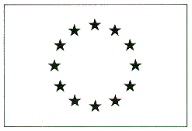

**Европейски бежански фонд Държавна агенция за бежанците при МС**

**Приложение № 2**

**/Образец/**

**ЦЕНОВО ПРЕДЛОЖЕНИЕ**

от .................................................................................................................................................,

/име на фирмата/

представляван/о от ………………….…………………………………….…………………..,

в качеството му на .……..…………………………………………..………………………....

и във връзка с участие в процедура за договаряне без обявление с предмет:

**„Доставка на 6 /шест/ комплекта станции за снемане на дактилоскопични отпечатъци в система ЕВРОДАК със софтуер за нуждите на Държавна агенция за бежанците при Министерския съвет“**

…………………………………………………………………………………………………………………………………………………………………………………………………………………………………………………………………………………………………………………………………………………………………………………………………………………………………………………………………………………………………………………………………………………………………………………………………………………………………………………………………………………………………………………………………………….....................

Подадено на: Подпис и печат:

…………2014 г.